ชื่อผลงาน NCDs Portal: ระบบนิเวศสุขภาพชุมชนเพื่อการคัดกรอง เฝ้าระวัง และติดตามกลุ่มเสี่ยงโรคไม่ติดต่อเรื้อรัง อำเภอตาลสุม จังหวัดอุบลราชธานี

1. สรุปสถานการณ์ปัญหา/สาเหตุของการพัฒนาระบบบริการ อำเภอตาลสุมมีหน่วยบริการปฐมภูมิ 8 แห่ง และเครือข่ายอาสาสมัครสาธารณสุขประจำหมู่บ้าน (อสม.) รับผิดชอบการคัดกรองโรคเบาหวานและความดันโลหิตสูงเชิงรุก เดิมข้อมูลกระจายอยู่ในเอกสาร แบบบันทึก และฐานข้อมูลหลายระบบ ส่งผลให้เกิดการรวบรวมข้อมูลซ้ำ การติดตามงานค้างทำได้ยาก และข้อมูลความก้าวหน้าระหว่างพื้นที่ไม่อยู่ในรูปแบบเดียวกัน
เมื่อพบประชาชนกลุ่มเสี่ยง กระบวนการส่งต่อเพื่อติดตามซ้ำและการปรับเปลี่ยนพฤติกรรมในคลินิก DPAC ต้องอาศัยการประสานงานหลายขั้นตอน จึงมีความเสี่ยงต่อการขาดความต่อเนื่องของการดูแล กลุ่มที่ได้รับผลกระทบประกอบด้วยประชาชนกลุ่มเป้าหมาย อสม. เจ้าหน้าที่โรงพยาบาลส่งเสริมสุขภาพตำบล โรงพยาบาลตาลสุม และผู้บริหารระดับอำเภอ ดังนั้นจึงพัฒนา NCDs Portal เพื่อเชื่อมข้อมูลการคัดกรองกับการจัดระดับความเสี่ยง การมอบหมายติดตาม การแจ้งเหตุ การส่งต่อ และการรายงานผล ภายใต้การกำหนดสิทธิ์ตามบทบาทและมาตรการคุ้มครองข้อมูลส่วนบุคคล
2. กระบวนการดำเนินการของผลงาน (อธิบายโดยสรุป วิธีการ/รูปแบบ การดำเนินงาน 5 มิติ)
การดำเนินงาน 5 มิติ | ผลการดำเนินงาน
1.กลไกบริหารจัดการ | กำหนดกลไกบริหารระดับอำเภอ เชื่อมสำนักงานสาธารณสุขอำเภอตาลสุม โรงพยาบาลตาลสุม รพ.สต. 8 แห่ง และเครือข่าย อสม. ใช้แดชบอร์ดชุดเดียวในการกำกับเป้าหมาย งานค้าง ผลการดำเนินงานรายรอบ และผลรายหน่วยบริการ พร้อมกำหนดสิทธิ์ผู้ใช้งานตามบทบาท
2.ระบบข้อมูล เทคโนโลยี และการกำกับติดตามกลุ่มเสี่ยง | พัฒนา Progressive Web App ที่ ncd.ssotansum.com รองรับอุปกรณ์เคลื่อนที่ ประกอบด้วย QR Code ประจำบ้าน การตรวจสอบความครบถ้วน การจำแนกความเสี่ยง การติดตามหลายรอบ DPAC แผนที่ GIS, Open Data Portal, Red Alert Station และบันทึกความปลอดภัย รวมทั้งกระบวนการรับข้อมูล HDC/JHCIS โดยแยกข้อมูลรายบุคคลออกจากข้อมูลสาธารณะ
3.การพัฒนาศักยภาพบุคลากร | จัดทำคู่มือแบบค้นหาตามภารกิจ และใช้ Virtual Mode/Sandbox สำหรับฝึกปฏิบัติโดยไม่กระทบข้อมูลจริง ออกแบบส่วนติดต่อผู้ใช้ให้มีลำดับขั้นตอนชัดเจน ตัวอักษรอ่านง่าย และมีเสียงสรุปผลภาษาไทย เพื่อสนับสนุนการใช้งานของ อสม. และประชาชนสูงอายุ
4.การจัดระบบบริการ | กำหนดกระบวนบริการตั้งแต่การกำหนดเป้าหมาย มอบหมาย อสม. คัดกรองถึงบ้าน จำแนกความเสี่ยง ติดตามรอบที่ 2–3 เข้าโครงการ DPAC แจ้งเหตุหรือส่งต่อ และรายงานผล เมื่อมีการแจ้งเหตุวิกฤต Red Alert Station จะแสดงข้อมูลเคสและส่งสัญญาณเสียง ณ จุดรับเรื่อง พร้อมบันทึกสถานะการประสานงาน
5.การปรับเปลี่ยนพฤติกรรม และ การสร้างความรอบรู้ด้านสุขภาพ | ประชาชนสามารถประเมินความเสี่ยงเบื้องต้นได้ด้วยตนเอง อสม. ให้คำแนะนำเฉพาะรายและติดตามพฤติกรรมตามหลัก 3อ.2ส.1น. ระบบเสียงใช้สนับสนุนการสื่อสารผล ส่วนคะแนน ฉายา และรางวัลใช้เป็นกลไกส่งเสริมการมีส่วนร่วม โดยไม่ใช้ทดแทนเกณฑ์วิชาชีพหรือผลลัพธ์ทางสุขภาพ

3. ผลผลิตที่เป็นนวัตกรรมใหม่ (Innovation)
ประเภทของนวัตกรรม | ความหมายของนวัตกรรม (ให้เลือกเขียนเพียง 1 ประเภท)
นวัตกรรมบูรณาการข้อมูลในรูปแบบดิจิทัล  (Digital innovation) | NCDs Portal เป็นนวัตกรรมดิจิทัลที่บูรณาการกระบวนงานของสำนักงานสาธารณสุขอำเภอ โรงพยาบาล รพ.สต. และ อสม. ตั้งแต่การกำหนดเป้าหมาย คัดกรอง จำแนกความเสี่ยง ติดตาม DPAC แจ้งเหตุและส่งต่อ จนถึงรายงานผู้บริหารในแพลตฟอร์มเดียว องค์ประกอบที่เพิ่มจากระบบบันทึกข้อมูลทั่วไป ได้แก่ Open Data Portal สำหรับเผยแพร่สถิติโดยไม่แสดงข้อมูลระบุตัวบุคคล และ Red Alert Station สำหรับรับสัญญาณเคสวิกฤตพร้อมการแจ้งเตือน ข้อมูลภายในระบบใช้การกำหนดสิทธิ์ตามบทบาท การพรางข้อมูล และบันทึกการใช้งาน

4. ผลลัพธ์ (Outcome) จากการดำเนินการ
ระบบเปิดใช้งานจริงต่อเนื่องมากกว่า 2 เดือน ครอบคลุม 8 หน่วยบริการ ข้อมูลปีงบประมาณ 2569 ณ วันที่ 28 สิงหาคม 2569 แสดงเป้าหมายการคัดกรองรอบแรก 283 คน ดำเนินการครบ 283 คน คิดเป็นร้อยละ 100 พบผู้เข้าเกณฑ์ติดตาม 264 คน และมีการติดตามซ้ำรอบที่ 2 จำนวน 47 คน ระบบแยกจำนวนประชาชนไม่ซ้ำออกจากจำนวนระเบียนการคัดกรองหลายรอบ จึงลดความคลาดเคลื่อนจากการนับกิจกรรมซ้ำเป็นจำนวนบุคคล
Open Data Portal แสดงว่ากลุ่มติดตาม 47 คน มีค่าควบคุมได้หรือดีขึ้นตามเกณฑ์ที่ระบบกำหนด 45 คน คิดเป็นร้อยละ 95.7 พร้อมจำแนกข้อมูลตามปีงบประมาณ ตำบล หน่วยบริการ เพศ และช่วงวัยโดยไม่เปิดเผยข้อมูลระบุตัวบุคคล Red Alert Station รองรับการจัดสถานะรอรับเรื่อง รับเรื่องแล้ว และส่งต่อโรงพยาบาล รวมทั้งการกรองตามภาวะวิกฤตและพื้นที่ อย่างไรก็ตาม ผลลัพธ์ดังกล่าวเป็นผลระยะต้นจากระบบติดตาม ยังไม่เพียงพอสำหรับสรุปความสัมพันธ์เชิงเหตุผลต่ออุบัติการณ์โรคหรือภาวะแทรกซ้อนในระยะยาว
5. ประโยชน์ต่อผู้รับบริการและประชาชน
ประชาชนเข้าถึงการคัดกรองและคำแนะนำใกล้บ้านผ่าน อสม. และสามารถประเมินความเสี่ยงเบื้องต้นผ่านเว็บไซต์โดยไม่ต้องเข้าสู่ระบบ เมื่อจำเป็นต้องติดตาม ระบบแสดงผู้รับผิดชอบและรอบงานแก่หน่วยบริการ ลดโอกาสที่ข้อมูลกลุ่มเสี่ยงจะสิ้นสุดเพียงการคัดกรองครั้งแรก ผู้รับบริการได้รับการสื่อสารผลด้วยระดับสี คำแนะนำเฉพาะราย และเสียงภาษาไทย ขณะที่ อสม. ใช้แบบฟอร์มมาตรฐานและมีการตรวจสอบความครบถ้วนก่อนบันทึก
หน่วยบริการและภาคีเครือข่ายใช้ข้อมูลชุดเดียวกันในการวางแผนระดับหน่วยบริการ ตำบล และอำเภอ ประชาชนสามารถเข้าถึง Open Data ผ่านเว็บไซต์สำนักงานโดยไม่ต้องเข้าสู่ระบบ ส่วน Red Alert Station เพิ่มช่องทางรับและติดตามการแจ้งเหตุวิกฤตจากพื้นที่ ผลด้านต้นทุนบริการ ภาระงาน และผลลัพธ์สุขภาพระยะยาวควรประเมินเพิ่มเติมด้วยข้อมูลก่อน–หลัง ระยะเวลาติดตามที่เพียงพอ และเกณฑ์วัดที่กำหนดล่วงหน้า
6. ข้อมูลเชิงประจักษ์และข้อจำกัดในการแปลผล
ตัวชี้วัด | ผลการดำเนินงาน | การแปลผล
ความครอบคลุมรอบแรก | 283/283 คน  (100%) | เป็นผลการดำเนินงานเทียบกับเป้าหมายที่กำหนดในระบบปีงบประมาณ 2569
ผู้เข้าเกณฑ์ติดตาม | 264 คน | เป็นจำนวนบุคคลที่ระบบจำแนกเข้าเกณฑ์ติดตามหลังการคัดกรองรอบแรก
การติดตามรอบที่ 2 | 47 คน  (16.6%) | เป็นความก้าวหน้าของการติดตามซ้ำ ณ วันที่ตรวจสอบ มิใช่อัตราความสำเร็จสุดท้ายของโครงการ
ควบคุมได้หรือดีขึ้น | 45/47 คน  (95.7%) | เป็นผลตามเกณฑ์คำนวณของระบบในกลุ่มที่มีข้อมูลติดตามครบ ไม่ใช่ข้อสรุปเชิงสาเหตุ
ข้อมูลข้างต้นได้จากแดชบอร์ดผู้ดูแลและ Open Data Portal ของระบบ ณ วันที่ 28 สิงหาคม 2569 การประเมินผลในระยะต่อไปควรกำหนดนิยามตัวชี้วัด แหล่งข้อมูล ตัวหาร และช่วงเวลาติดตามให้คงที่ รวมทั้งเปรียบเทียบกับข้อมูลฐานก่อนใช้งาน เพื่อประเมินผลต่อคุณภาพบริการ ภาระงาน และผลลัพธ์สุขภาพอย่างเป็นระบบ

7. ภาพประกอบฟีเจอร์สำคัญของระบบ
ภาพหน้าจอจาก ncd.ssotansum.com แสดงการทำงานส่วน อสม. และส่วนบริหารจัดการ ข้อมูลส่วน อสม. ใช้โหมดจำลองเพื่อไม่กระทบข้อมูลผู้รับบริการจริง
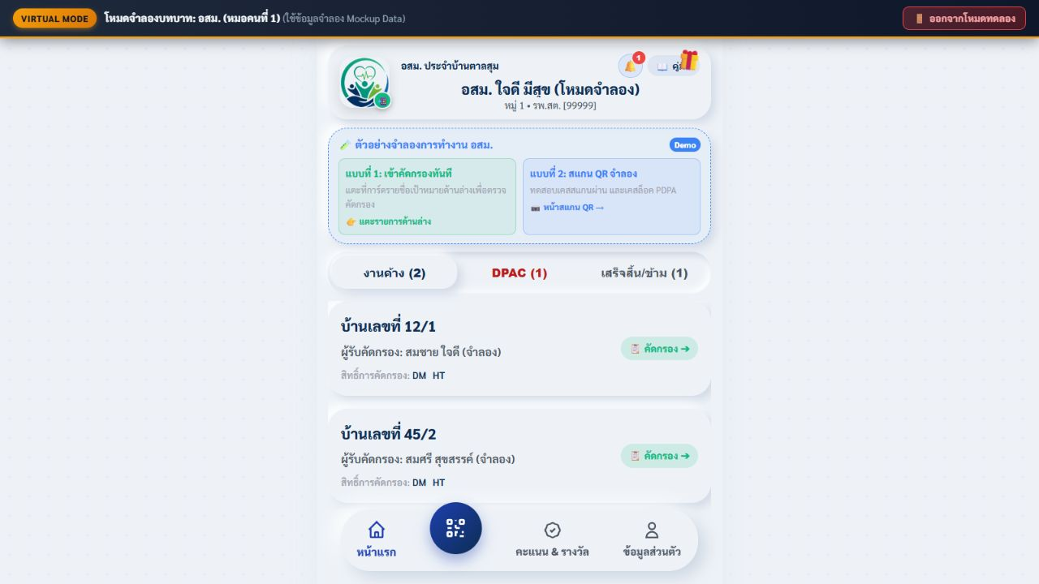 | 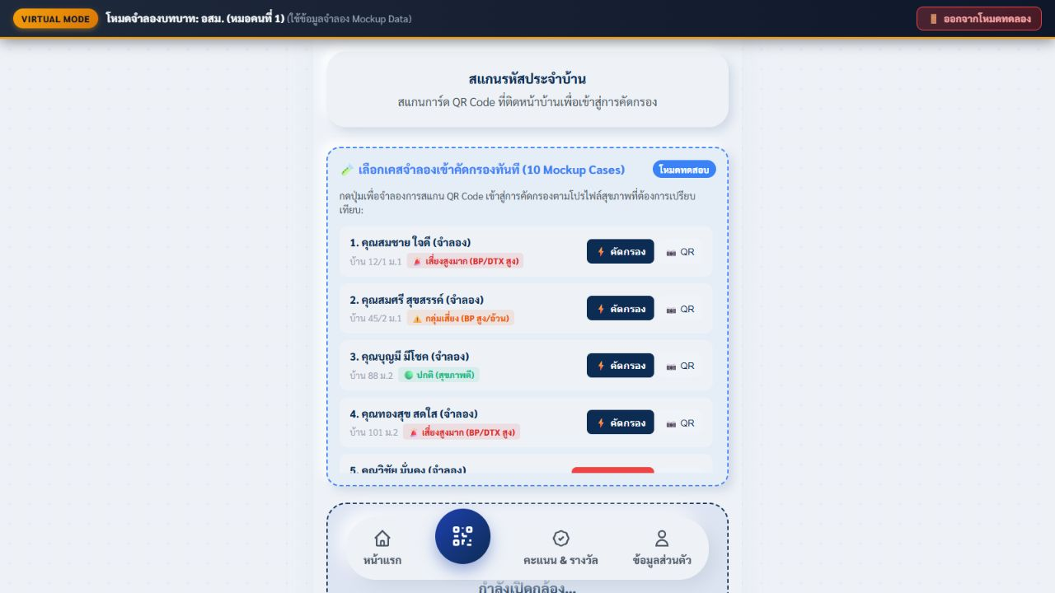
ก. หน้าหลัก อสม.: งานค้าง งาน DPAC และรายการคัดกรอง | ข. การเข้าถึงงานคัดกรองด้วย QR Code และการควบคุมสิทธิ์
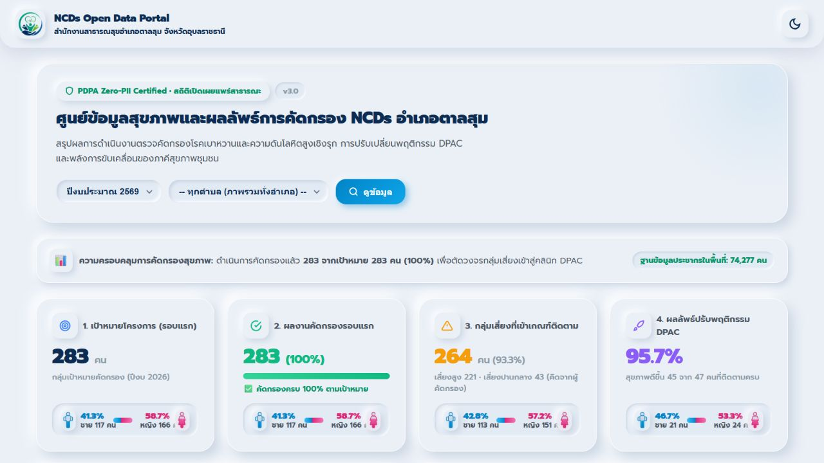 | 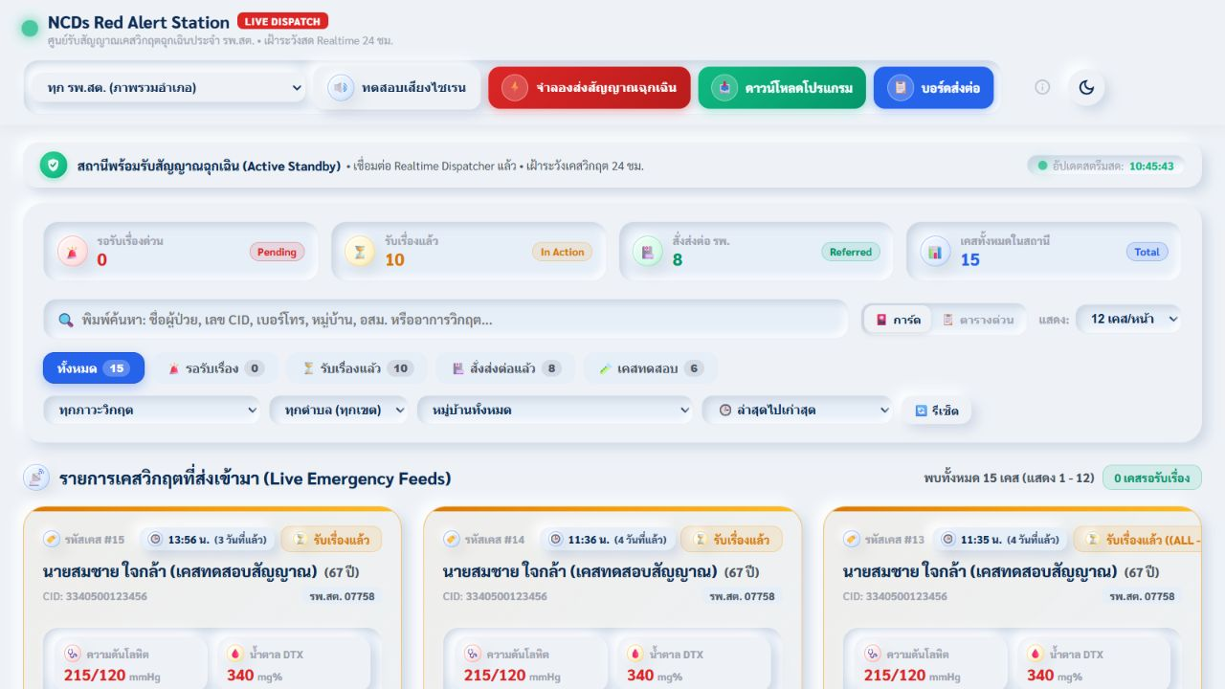
ค. Open Data Portal: สถิติผลการคัดกรองที่ไม่แสดงข้อมูลระบุตัวบุคคล | ง. Red Alert Station: การรับเรื่อง ติดตามสถานะ และส่งต่อเคสวิกฤต
หมายเหตุ: ภาพหน้าจอบันทึกเมื่อวันที่ 28 สิงหาคม 2569; ภาพ Red Alert Station มีรายการเคสทดสอบเพื่อสาธิตลำดับสถานะการดำเนินงาน

8. แดชบอร์ดกำกับติดตามผลสำหรับผู้บริหารและผู้ดูแลระบบ
แดชบอร์ดหลังบ้านรวบรวมเป้าหมายการคัดกรอง ผลงานรายรอบ งานค้าง ระดับความเสี่ยง และผลรายหน่วยบริการในมุมมองเดียว สนับสนุนการติดตามความครอบคลุม การจัดสรรงานติดตาม และการกำกับผลการดำเนินงานระดับอำเภอ
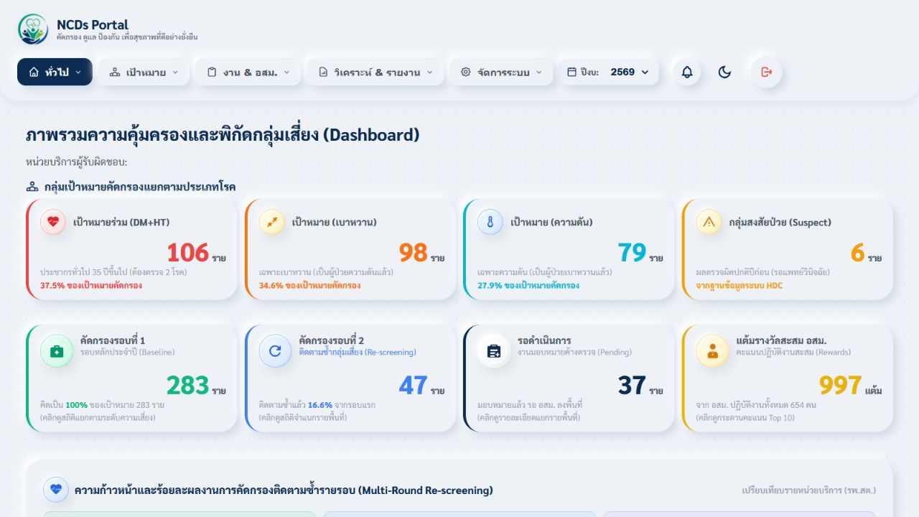
ภาพที่ 2 แดชบอร์ดสรุปผลและการกำกับติดตามการคัดกรอง NCDs ระดับอำเภอ
การกำกับเป้าหมาย | การติดตามต่อเนื่อง | การวิเคราะห์พื้นที่
แสดงเป้าหมายและผลการคัดกรองรายรอบ | แสดงงานมอบหมาย งานค้าง และผลรอบที่ 2–3 | เปรียบเทียบผลรายหน่วยบริการและแผนที่ GIS
ที่มา: ระบบ NCDs Portal เว็บไซต์สำนักงานสาธารณสุขอำเภอตาลสุม บันทึกภาพเมื่อวันที่ 28 สิงหาคม 2569

